蛇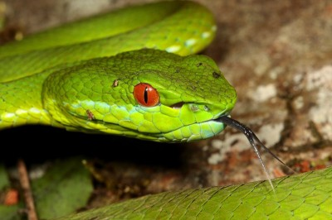
osema

蛇

蛇是一類無足的爬蟲類動物，是蛇亞目（學名：Serpentes）的通稱，屬於爬蟲綱，是蜥蜴的一個演化支，另有其它無足的爬蟲類如蚓蜥、蛇蜥等並不屬於蛇亞目。

又有虵、虺、螣、蚦、蜧、蜦、長蟲等別稱，根據種類也會有蝮、蚺、蟒、蝰等近義稱呼。正如所有爬蟲類有鱗目一樣，蛇類全身佈滿鱗片。不是所有蛇類都是肉食性動物。目前全球共有3,000多種蛇類，包括體型最短小的細盲蛇科以至最長的蟒科及蚺科。為了配合蛇類窄長的身體，成對的內臟（如肺、腎）會在蛇體前後排列，而非左右互對。

部分蛇類擁有毒性，能使被其咬擊的生物受傷、疼痛以至死亡。蛇的另一個特徵是顎部能作出廣角度的開合，因此能吞食比自己身型龐大的獵物。生物研究指蛇類大概於白堊紀時代由蜥蜴類衍生而成。現代蛇類的分類研究，大概可追溯至古新世時代。目前紀錄中最巨型的蛇類是活於古新世的泰坦巨蟒，長度達13米長，其化石被發現的年份是2009年[1]；目前體型最細小的蛇類是卡拉細盲蛇，長度約只有10公分[2]

資料來源:
https://zh.wikipedia.org/zh-tw/%E8%9B%87
https://www.sdec.ntpc.edu.tw/epaper/10411/2.htm
種類 | 學名／命名者／命名年 | 例種 | 圖片
異盾盲蛇科 | Anomalepidae  Taylor，1939^{[3]} | 特立尼達盲蛇
細盲蛇科 | Leptotyphlopidae  Stejneger，1892^{[3]} | 德州細盲蛇
盲蛇科 | Typhlopidae  Merrem，1820^{[7]} | 鉤盲蛇

